13 апреля 2020г.CРЕДНЯЯ ГРУППА №4 1.РИСОВАНИЕ.

ТЕМА: «Почему матрешка грустная»
-Воспитывать у детей положительное отношение к образу, передавать характерные черты персонажа, использовать приемы дымковской росписи для украшения юбки матрешки (рисовать кольца, круги, точки)
ЦЕЛИ И ЗАДАЧИ:развивать у детей чувство цвета, самостоятельно украшать силуэт сарафана, используя линии, мазки, точки, кружки и другие знакомые элементы располагать узор по всему силуэту или внизу по краю.
Вызывать интерес и воспитывать уважение к работе народных мастеров.
1. Продолжить знакомить детей с народной игрушкой;
2. Обогащать представления детей о народном искусстве;
3. Учить составлять узор из отдельных элементов;
4. Упражнять в рисовании узора всем ворсом кисти и её концом, а также ватной палочкой;
5. Развивать чувство цвета, ритма в узоре;
6. Воспитывать самостоятельность, активность, развивать творчество.
(Матрёшка)
Сегодня я вам расскажу сказку, как родилась матрёшка.
Давным-давно это было. Шел как-то Иванушка - добрый молодец, по вольной земле русской, по широким полям да сквозь березовые рощи. Вдруг видит Иванушка - село. Вошел он в село, на краю домик стоит, а там мужичок сидит у окошка, кручинится. Расспросил его Иванушка, что случилось, и рассказал мужичок, что захворала у него дочка любимая. Захворала оттого, что скучно и грустно ей без веселых игрушек. "Не печалься, добрый человек, что-нибудь придумаем, обязательно развеселим девочку", - сказал Иван. Сговорились они с ее батюшкой сходить на ярмарку да купить больной девочке сластей и чего-нибудь веселого да радостного. Долго-долго ходили по ярмарке, рассматривали да выбирали. Вдруг увидели на одной картинке смешную, улыбающуюся нарядную куколку. Купили они картинку и довольные пришли домой. Увидела девочка куколку - сразу повеселела, разрумянилась, похорошела. Захотела она с ней поиграть, да не может - куколка же нарисованная. Опять загрустила малышка. Тогда ее батюшка взял деревянный чурбачок и выточил из него фигурку куколки. Выточил, яркими красками разрисовал: одел в нарядное платьице, как на картинке. Веселая получилась куколка, смешная. Обняла свою куколку девочка и назвала ее русским именем Матрена, а так как куколка была маленькая, то Матрешкой все ее звали. И стала девочка быстро выздоравливать, а отец ее с той поры для всех детишек точил забавные деревянные игрушки, разрисовывал их цветами да букетами.
- Вот так и появилась русская народная игрушка «Матрёшка».
Дидактическая игра: Расположи матрешек по росту.
Дидактическая игра: Найди недостающую матрешку.

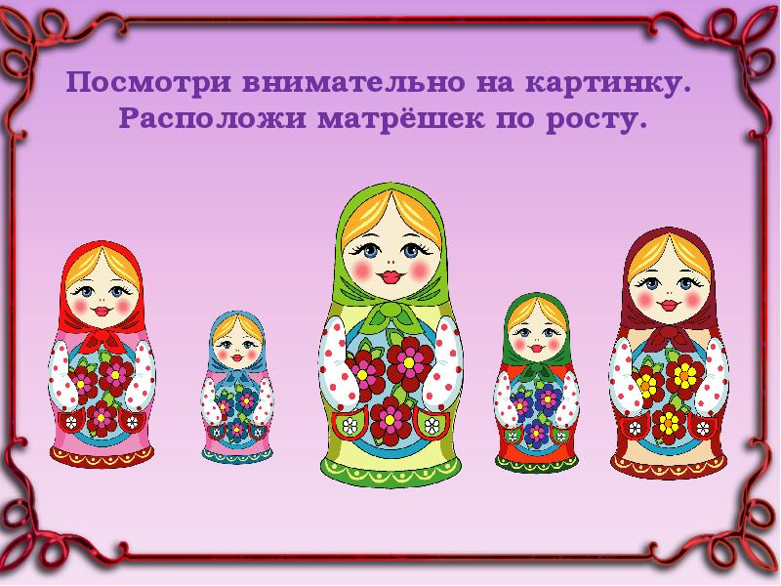
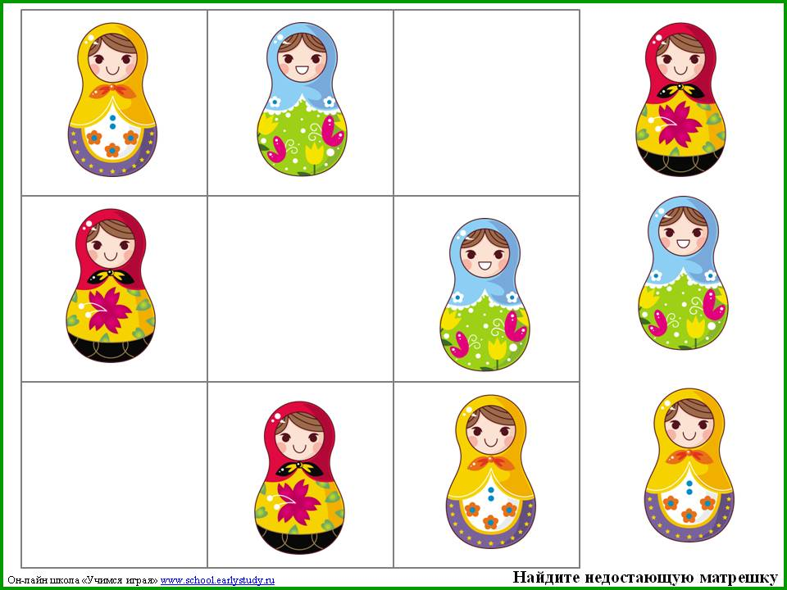
-Давайте сегодня попробуем стать мастерами-художниками и нарисуем матрешку:
